EL NIÑO/OSCILACIÓN DEL SUR (ENSO por sus siglas en inglés)
DISCUSIÓN DIAGNÓSTICA

emitida por

CENTRO DE PREDICCIONES CLIMÁTICAS/NCEP/NWS
y el Instituto Internacional de Investigación para el Clima y la Sociedad
Traducción cortesía de: WFO SAN JUAN, PUERTO RICO
7 de agosto de 2014

Estatus del Sistema de alerta del ENSO: Vigilancia de El Niño

Sinopsis: La probabilidad de El Niño ha disminuido a cerca de 65% durante el otoño y principios de invierno del Hemisferio Norte.
Durante julio 2014, las temperaturas de sub-superficie (SST, por sus siglas en inglés) continuaron sobre el promedio en el este del Pacífico ecuatorial, pero en el Pacífico ecuatorial central y este-central (Fig. 1), las SSTs continuaron cerca del promedio. La mayoría de los índices de El Niño disminuyeron hacia finales de mes con valores de +0.3°C en Niño-4, -0.1°C en Niño-3.4, +0.2°C en Niño-3, y +0.6°C en Niño-1+2 (Fig. 2). Anomalías del contenido calórico en la subsuperficie (promediado entre 180º-100ºW) continuaron disminuyendo y se encuentran levemente bajo el promedio (Fig. 3). Las temperaturas de la subsuperficie sobre-el-promedio observadas cerca de la superficie durante junio (hasta 100m de profundidad) están actualmente limitadas a una capa delgada en los 50m superiores, bajo temperaturas mayormente bajo-promedio (Fig. 4). Los vientos en los niveles bajos sobre el Pacífico tropical permanecieron cerca del promedio durante julio, pero surgieron anomalías en los vientos del oeste en la parte central y este de la cuenca hacia finales del mes. Los vientos en los niveles altos permanecieron generalmente cerca del promedio y la convección aumentó mayormente justo al norte del ecuador en el oeste del Pacífico (Fig. 5). La escasez de un patrón atmosférico coherente de El Niño, y un regreso a SSTs cerca-del-promedio en el Pacífico central, indican ENSO-neutral.
Durante el mes pasado, los pronósticos de los modelos han retrasado un poco el comienzo de El Niño, con la mayoría de los modelos denotando el comienzo durante julio-septiembre, con el evento continuando hasta principios del 2015 (Fig. 6). Un El Niño fuerte no está favorecido en ninguno de los promedios conjuntos, y una leve mayor cantidad de modelos lo reconocen más como un evento débil que moderado. En este momento, el consenso de los pronosticadores espera que El Niño ocurra durante agosto-octubre y alcance su máximo en su debilidad tarde en otoño y temprano en invierno (valores de 3-meses del índice Niño-3.4 entre 0.5°C y 0.9°C). La probabilidad de El Niño ha disminuido a cerca de 65% durante el otoño y temprano el invierno del Hemisferio Norte (oprima CPC/IRI consensus forecast para la probabilidad de cada resultado).
Esta discusión es un esfuerzo consolidado de la Administración Nacional Oceánica y Atmosférica (NOAA, por sus siglas en inglés), el Servicio Nacional de Meteorología de NOAA y sus instituciones afiliadas. Las condiciones oceánicas y atmosféricas son actualizadas semanalmente en la página de Internet del Centro de Predicciones Climáticas (Condiciones actuales de El Niño/La Niña y La Discusión de Expertos). Los pronósticos para la evolución de El Niño/La Niña son actualizados mensualmente en la sección Foro de Pronóstico del Boletín de Diagnóstico Climático del Centro de Predicciones Climáticas (CPC, por sus siglas en inglés). La próxima Discusión Diagnóstica del ENSO está programada para el 4 de septiembre de 2014. Para recibir una notificación por e-mail al momento en que la Discusión Diagnóstica del ENSO mensual esté disponible, favor enviar un mensaje a: ncep.list.enso-update@noaa.gov.

Centro de Predicciones Climáticas
Centros Nacionales de Predicción Ambiental
NOAA / Servicio Nacional de Meteorología
College Park, MD 20740

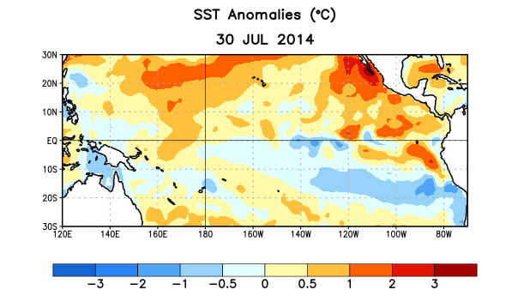
Figura 1. Anomalías (°C) promedio de la temperatura de la superficie del mar (SST, por sus siglas en inglés) para la semana centrada el 30 de julio de 2014. Las anomalías son calculadas utilizando como referencia base los periodos promedio semanales de 1981-2010.

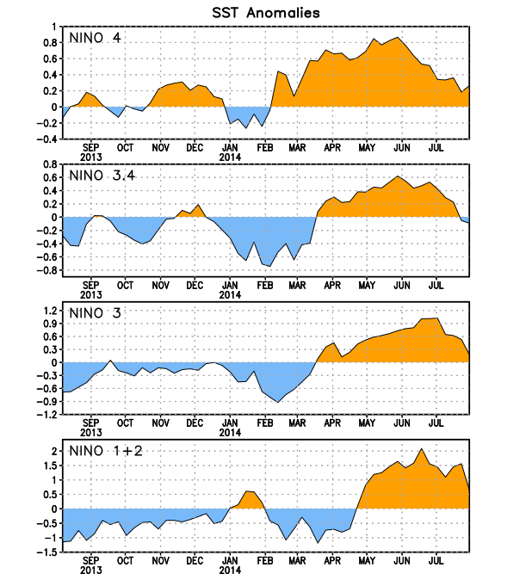
Figura 2. Series de Tiempo de las anomalías (en °C) de temperaturas de la superficie del mar (SST) en un área promediada en las regiones de El Niño [Niño-1+2 (0°-10°S, 90°W-80°W), Niño 3 (5°N-5°S, 150°W-90°W), Niño-3.4 (5°N-5°S, 170°W-120°W), Niño-4 (150°W-160°E y 5°N-5°S)]. Las anomalías de SST son variaciones de los promedios semanales del período base de 1981-2010.

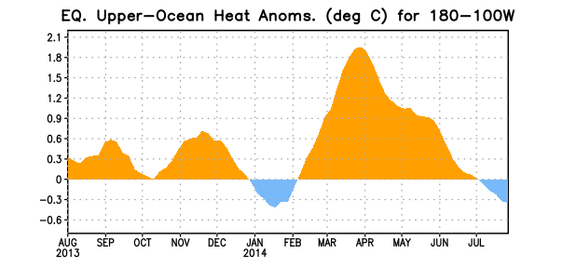
Figura 3. Anomalías del contenido calórico (en °C) en un área promediada del Pacífico ecuatorial (5°N-5°S, 180°-100°W). Las anomalías en el contenido calórico son calculadas como las desviaciones de los penta-promedios del período base de 1981-2010.

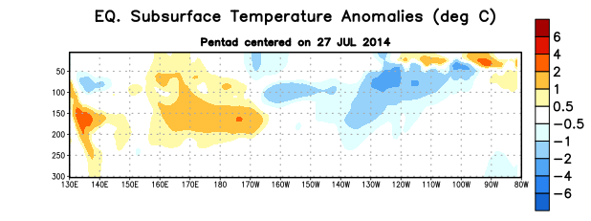
Figura 4. Anomalías de temperatura (en °C) en un sector de profundidad-longitud (0-300m) en la parte superior del océano Pacífico ecuatorial centrado en la semana del 27 de julio de 2014. Las anomalías son promediadas entre 5°N-5°S. Las anomalías son variaciones de los promedios semanales del período base de 1981-2010.

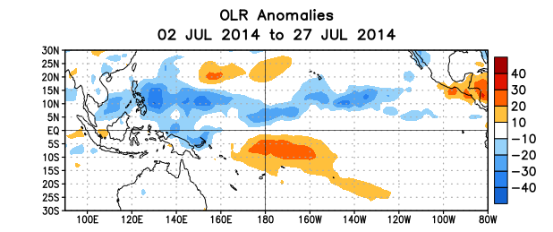

Figura 5. Anomalías de la radiación de onda larga promedio (OLR, por sus siglas en inglés) (W/m²) para el período de 2-27 de julio de 2014. Las anomalías de OLR se calculan como desviaciones de los penta-promedios del período de 1979-1995.

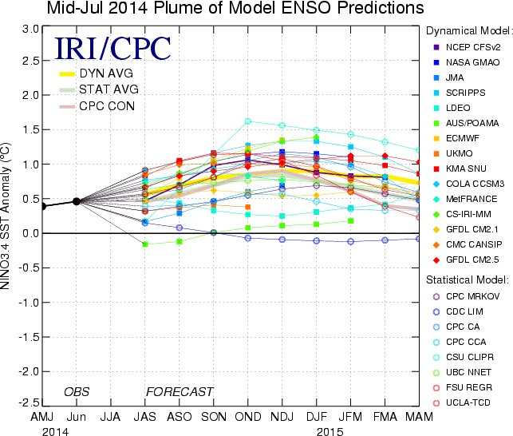

Figura 6. Pronósticos de las anomalías de la temperatura de la superficie del océano (SST) para la región de El Niño 3.4 (5°N-5°S, 120°W-170°W). Figura actualizada el 15 de julio de 2014.

